**隔热检查计算书**

公共建筑

|  |  |
| --- | --- |
| 工程名称 | 沈阳建筑大学二食堂 |
| 工程地点 | 辽宁-沈阳 |
| 设计编号 |  |
| 建设单位 |  |
| 设计单位 |  |
| 设 计 人 |  |
| 校 对 人 |  |
| 审 核 人 |  |
| 计算日期 | 2024年11月28日 |



|  |  |
| --- | --- |
| 采用软件 | 斯维尔节能设计Becs2024 |
| 软件版本 | 20240430(SP1) |
| 研发单位 | 北京绿建软件股份有限公司 |
| 正版授权码 | T15942729372 |

**目 录**

1 建筑概况 3

2 评价依据 3

3 评价目标与方法 3

3.1 评价目标 3

3.2 评价方法 3

4 边界条件参数设置 4

4.1 基本设置 4

4.2 室外空气温度 5

4.3 室外太阳辐射照度 5

4.4 室内空气温度 6

5 工程材料 6

6 工程构造 7

6.1 屋顶构造 7

6.2 外墙（填充墙）构造 8

7 验算结论 11

7.1 空调房间 11

# 建筑概况

|  |  |
| --- | --- |
| 工程名称 | 沈阳建筑大学二食堂 |
| 工程地点 | 辽宁-沈阳 |
| 气候子区 | 严寒C区 |
| 大气透明度等级 | 5 |
| 建筑面积 | 地上7257㎡ 地下0㎡ |
| 建筑层数 | 地上3 地下0 |
| 建筑高度 | 16.2m |
| 结构类型 |  |

# 评价依据

1. 《辽宁省公共建筑节能设计标准》(DB21/T 1899-2011)

2. 《建筑环境通用规范》GB 55016

3. 《绿色建筑评价标准》GB/T 50378-2019

4. 《民用建筑热工设计规范》GB50176

5. 施工图、设计说明、墙身大样图、节能计算书

# 评价目标与方法

## 评价目标

1. 依据《建筑环境通用规范》和《绿色建筑评价标准》GB/T 50378-2019的要求和规定，屋顶和外墙的隔热性能应满足要求。
2. 通过房间围护结构的内表面温度计算，判断是否不大于《建筑环境通用规范》给出的内表面最高温度。

## 评价方法

1. 在给定两侧空气温度及变化规律的情况下，外墙内表面最高温度应符合表3.2.1的要求：

**表3.2.1 外墙内表面最高温度的限值**

|  |  |  |  |
| --- | --- | --- | --- |
| **房间类型** | **自然通风房间** | **空调房间** | |
| **重质围护结构**  **（D≥2.5）** | **轻质围护结构**  **（D＜2.5）** |
| **内表面最高温度** | ≤ te.max | ≤ti+2 | ≤ti+3 |

1. 在给定两侧空气温度及变化规律的情况下，屋面内表面最高温度应符合表3.2.2的要求：

**表3.2.2 屋顶内表面最高温度的限值**

|  |  |  |  |
| --- | --- | --- | --- |
| **房间类型** | **自然通风房间** | **空调房间** | |
| **重质围护结构**  **（D≥2.5）** | **轻质围护结构**  **（D＜2.5）** |
| **内表面最高温度** | ≤ te.max | ≤ti+2.5 | ≤ti+3.5 |

表中：—围护结构内表面最高温度（），应按《民用建筑热工设计规范》 GB50176-2016附录C.3 的规定计算；



$t_{i}$—室内空气温度，（）。



te.max—累年日平均温度最高日的最高温度（）,应按《民用建筑热工设计规范》



GB50176-2016配套软件气象数据取用。

1. 外围护结构内表面最高温度按照规范《民用建筑热工设计规范》GB50176-2016附录C.3 的规定计算：
2. 按式3.2.3-1建立常物性、无内热源的一维非稳态导热的内部微分方程，微分方程的求解可采用有限差分法：

（3.2.3-1）



式中： —温度对于时间的导数，/s。



—材料的导温系数，，m2/s。



1. 按式3.2.3-2建立第三类边界条件隐式差分格式边界节点方程（边界节点1，节点n 可参照）：

（3.2.3-2）



式中： $C_{p}$—材料的比热， J /(kg·K)；

$ρ$—材料的密度，kg/m³；

—材料的导温系数，，m2/s；



—差分步长，m；

—材料的导热系数，［W/(m·K)］；



$t_{f}^{k}$—对流换热温度，。



1. 按式3.2.3-3列出各内部节点和边界点的节点方程，并求解节点方程组得到外墙、屋顶内表面温度值。

,i=1,2,……n （3.2.3-3）



式中： $t_{i}$—差分节点温度值，。



# 边界条件参数设置

## 基本设置

|  |  |  |  |  |
| --- | --- | --- | --- | --- |
| **公式及变量** | **变量名** | | **数值** | **说明** |
| **（一）内表面边界条件（第三类边界条件）** | | | | |
|  | | 夏季室内温度， |  | 按《民用建筑热工设计规范》GB50176-2016第3.3.2条的规定取值。 |
|  | | 室内侧对流换热系数，W/(m2·K) | 8.7 | 按《民用建筑热工设计规范》 GB50176-2016附录B.4.1，表B.4.1-1取值。 |
| **（二）外表面边界条件（第三类边界条件）** | | | | |
|  | | 室外侧对流换热系数，(m2·K) | 19.0 | 按《民用建筑热工设计规范》 GB50176-2016附录B.4.1，表B.4.1-2取值。 |
|  | | 室外空气逐时温度， |  | 按《民用建筑热工设计规范》 GB50176-2016配套软件气象数据取用。 |
|  | | 表面法向太阳总辐射强度，包括直射和散射，W/m2 |  | 按《民用建筑热工设计规范》 GB50176-2016配套软件气象参数取值。 |
|  | | 外表面太阳辐射吸收系数 |  | 根据工程构造取值。 |

## 室外空气温度

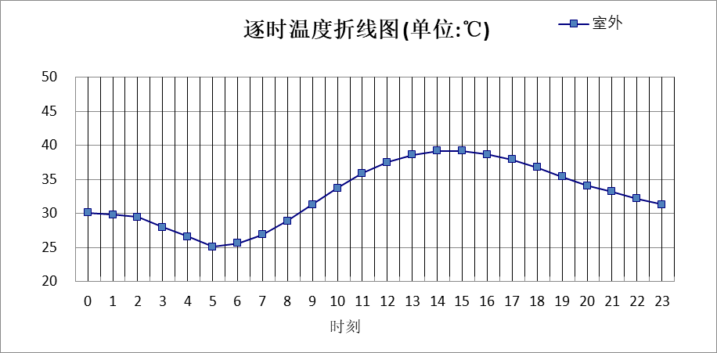

|  |  |  |  |  |  |  |  |  |  |  |  |
| --- | --- | --- | --- | --- | --- | --- | --- | --- | --- | --- | --- |
| 0:00 | 1:00 | 2:00 | 3:00 | 4:00 | 5:00 | 6:00 | 7:00 | 8:00 | 9:00 | 10:00 | 11:00 |
| 30.10 | 29.80 | 29.50 | 28.00 | 26.60 | 25.10 | 25.60 | 26.90 | 28.90 | 31.30 | 33.70 | 35.90 |
| 12:00 | 13:00 | 14:00 | 15:00 | 16:00 | 17:00 | 18:00 | 19:00 | 20:00 | 21:00 | 22:00 | 23:00 |
| 37.50 | 38.60 | 39.20 | 39.20 | 38.70 | 37.90 | 36.80 | 35.40 | 34.10 | 33.20 | 32.20 | 31.30 |

**注：气象数据参考 天津-天津**

## 室外太阳辐射照度

|  |  |  |
| --- | --- | --- |
| **变量** | **变量名** | **公式来源** |
|  | 表面法向太阳总辐射强度，包括直射和散射，W/ m2 | 按《民用建筑热工设计规范GB  50176-2016》配套软件气象数据取用。 |

|  |  |  |  |  |  |
| --- | --- | --- | --- | --- | --- |
| 时刻\朝向 | 东 | 南 | 西 | 北 | 水平 |
| 0:00 | 0.00 | 0.00 | 0.00 | 0.00 | 0.00 |
| 1:00 | 0.00 | 0.00 | 0.00 | 0.00 | 0.00 |
| 2:00 | 0.00 | 0.00 | 0.00 | 0.00 | 0.00 |
| 3:00 | 0.00 | 0.00 | 0.00 | 0.00 | 0.00 |
| 4:00 | 0.47 | 0.04 | 0.11 | 0.09 | 0.20 |
| 5:00 | 112.54 | 49.64 | 55.70 | 26.13 | 104.90 |
| 6:00 | 246.87 | 107.96 | 107.70 | 64.14 | 234.20 |
| 7:00 | 401.99 | 175.05 | 146.80 | 119.09 | 402.50 |
| 8:00 | 472.27 | 254.32 | 168.38 | 139.38 | 568.40 |
| 9:00 | 456.56 | 347.62 | 193.92 | 162.45 | 728.90 |
| 10:00 | 362.74 | 417.86 | 214.36 | 180.39 | 837.10 |
| 11:00 | 229.24 | 454.29 | 229.24 | 192.85 | 893.00 |
| 12:00 | 224.02 | 433.11 | 375.71 | 188.23 | 863.90 |
| 13:00 | 212.42 | 376.26 | 489.47 | 177.52 | 782.00 |
| 14:00 | 198.30 | 297.46 | 543.62 | 163.84 | 657.50 |
| 15:00 | 178.50 | 212.63 | 505.08 | 145.08 | 499.50 |
| 16:00 | 141.95 | 136.80 | 358.51 | 79.72 | 321.70 |
| 17:00 | 77.42 | 58.79 | 188.41 | 26.47 | 152.60 |
| 18:00 | 0.00 | 0.05 | 0.09 | 0.05 | 0.00 |
| 19:00 | 0.00 | 0.00 | 0.00 | 0.00 | 0.00 |
| 20:00 | 0.00 | 0.00 | 0.00 | 0.00 | 0.00 |
| 21:00 | 0.00 | 0.00 | 0.00 | 0.00 | 0.00 |
| 22:00 | 0.00 | 0.00 | 0.00 | 0.00 | 0.00 |
| 23:00 | 0.00 | 0.00 | 0.00 | 0.00 | 0.00 |

**注：气象数据参考 天津-天津**

## 室内空气温度

根据《民用建筑热工设计规范》GB50176-2016第3.3.2条的规定取26摄氏度

# 工程材料

|  |  |  |  |  |  |  |
| --- | --- | --- | --- | --- | --- | --- |
| 材料名称 | 导热系数λ | 蓄热系数S | 密度ρ | 比热容Cp | 蒸汽渗透 系数u | 数据来源 |
| W/(m.K) | W/(㎡.K) | kg/m3 | J/(kg.K) | g/(m.h.kPa) |
| 水泥砂浆 | 0.930 | 11.370 | 1800.0 | 1050.0 | 0.0210 | 民用建筑热工设计规范 GB50176-2016 |
| 石灰砂浆 | 0.810 | 10.070 | 1600.0 | 1050.0 | 0.0443 | 民用建筑热工设计规范 GB50176-2016 |
| 钢筋混凝土 | 1.740 | 17.200 | 2500.0 | 920.0 | 0.0158 | 民用建筑热工设计规范 GB50176-2016 |
| 挤塑聚苯板带表皮（ρ=22-35） | 0.030 | 1.160 | 22.0 | 1761.0 | 0.0000 | 沈阳市建筑节能设计文件编制深度规定2021 |
| 加气混凝土、泡沫混凝土(ρ=700) | 0.180 | 3.100 | 700.0 | 1050.0 | 0.0998 | 民用建筑热工设计规范 GB50176-2016 |
| 岩棉保温板（ρ≥140） | 0.040 | 0.428 | 140.0 | 2515.0 | 0.4880 | 沈阳市建筑节能设计文件编制深度规定2021 |
| c20细石混凝土(ρ=2300) | 1.510 | 15.243 | 2300.0 | 920.0 | 0.0158 | 安徽公共建筑节能设计标准 DB34 T753-2007 |
| 轻骨料混凝土(找坡层) | 0.300 | 5.000 | 1050.0 | 1091.3 | 0.0140 | 民用建筑热工设计规范 GB50176-2016 |
| sbs改性沥青防水卷材 | 0.230 | 9.370 | 900.0 | 1620.0 | 0.0014 | DB34-T753-2007 |
| 抗裂砂浆 | 0.930 | 11.306 | 1800.0 | 1050.0 | 0.0140 | 民用建筑热工设计规范 GB50176-2016 |
| 蒸压加气混凝土B06 | 0.240 | 10.000 | 600.0 | 1000.0 | 0.1110 | 沈阳市建筑节能设计文件编制深度规定2021 |
| 混合砂浆 | 0.870 | 10.750 | 1700.0 | 1074.4 | 0.0230 | 无机轻集料防火保温板 JGT 435-2014 |

# 工程构造

## 屋顶构造

### 不上人屋面

|  |  |  |  |  |  |  |  |
| --- | --- | --- | --- | --- | --- | --- | --- |
| 材料名称 由外到内 | 厚度 | 差分 步长 | 导热 系数 | 蓄热 系数 | 修正 系数 | 热阻 | 热惰性 指标 |
| (mm) | (mm) | W/(m.K) | W/(㎡.K) | α | (㎡K)/W | D=R*S |
| 水泥砂浆 | 20 | 10.0 | 0.930 | 11.370 | 1.00 | 0.022 | 0.245 |
| sbs改性沥青防水卷材 | 4 | 4.0 | 0.230 | 9.370 | 1.00 | 0.017 | 0.163 |
| c20细石混凝土(ρ=2300) | 30 | 10.0 | 1.510 | 15.243 | 1.00 | 0.020 | 0.303 |
| 挤塑聚苯板带表皮（ρ=22-35） | 150 | 12.5 | 0.030 | 1.160 | 1.10 | 4.545 | 5.800 |
| 水泥砂浆 | 20 | 10.0 | 0.930 | 11.370 | 1.00 | 0.022 | 0.245 |
| 轻骨料混凝土(找坡层) | 30 | 7.5 | 0.300 | 5.000 | 1.50 | 0.067 | 0.500 |
| sbs改性沥青防水卷材 | 4 | 4.0 | 0.230 | 9.370 | 1.00 | 0.017 | 0.163 |
| 水泥砂浆 | 20 | 10.0 | 0.930 | 11.370 | 1.00 | 0.022 | 0.245 |
| 钢筋混凝土 | 120 | 12.0 | 1.740 | 17.200 | 1.00 | 0.069 | 1.186 |
| 各层之和∑ | 398 | － | － | － | － | 4.800 | 8.849 |
| 差分时间步长(分钟) | 5.0 | | | | | | |
| 外表面太阳辐射吸收系数 | 0.75 | | | | | | |
| 传热系数K=1/(0.16+∑R) | 0.20 | | | | | | |
| 重质/轻质 | 重质围护结构 | | | | | | |

#### 空调房间：逐时温度

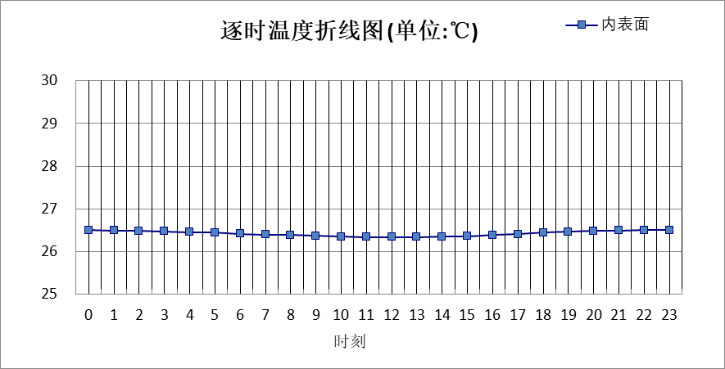

|  |  |  |  |  |  |  |  |  |  |  |  |
| --- | --- | --- | --- | --- | --- | --- | --- | --- | --- | --- | --- |
| 0:00 | 1:00 | 2:00 | 3:00 | 4:00 | 5:00 | 6:00 | 7:00 | 8:00 | 9:00 | 10:00 | 11:00 |
| 26.50 | 26.49 | 26.48 | 26.47 | 26.45 | 26.44 | 26.42 | 26.40 | 26.39 | 26.37 | 26.35 | 26.34 |
| 12:00 | 13:00 | 14:00 | 15:00 | 16:00 | 17:00 | 18:00 | 19:00 | 20:00 | 21:00 | 22:00 | 23:00 |
| 26.34 | 26.34 | 26.35 | 26.36 | 26.39 | 26.41 | 26.44 | 26.46 | 26.48 | 26.49 | 26.50 | 26.50 |

## 外墙（填充墙）构造

### 外墙（填充墙）构造一

|  |  |  |  |  |  |  |  |
| --- | --- | --- | --- | --- | --- | --- | --- |
| 材料名称 由外到内 | 厚度 | 差分 步长 | 导热 系数 | 蓄热 系数 | 修正 系数 | 热阻 | 热惰性 指标 |
| (mm) | (mm) | W/(m.K) | W/(㎡.K) | α | (㎡K)/W | D=R*S |
| 抗裂砂浆 | 15 | 7.5 | 0.930 | 11.306 | 1.00 | 0.016 | 0.182 |
| 岩棉保温板（ρ≥140） | 100 | 5.0 | 0.040 | 0.428 | 1.10 | 2.273 | 1.070 |
| 石灰砂浆 | 20 | 10.0 | 0.810 | 10.070 | 1.00 | 0.025 | 0.249 |
| 蒸压加气混凝土B06 | 240 | 9.2 | 0.240 | 10.000 | 1.25 | 0.800 | 10.000 |
| 各层之和∑ | 375 | － | － | － | － | 3.114 | 11.501 |
| 差分时间步长(分钟) | 5.0 | | | | | | |
| 外表面太阳辐射吸收系数 | 0.75 | | | | | | |
| 传热系数K=1/(0.16+∑R) | 0.31 | | | | | | |
| 重质/轻质 | 重质围护结构 | | | | | | |

#### 空调房间：东向逐时温度

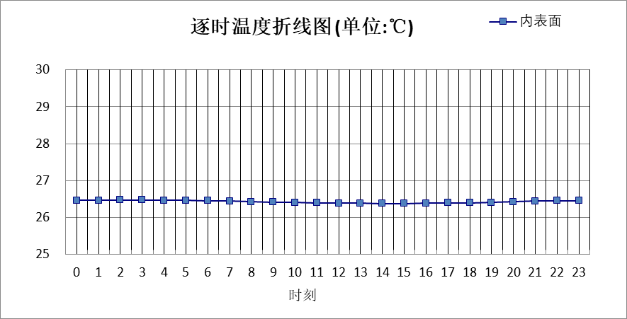

|  |  |  |  |  |  |  |  |  |  |  |  |
| --- | --- | --- | --- | --- | --- | --- | --- | --- | --- | --- | --- |
| 0:00 | 1:00 | 2:00 | 3:00 | 4:00 | 5:00 | 6:00 | 7:00 | 8:00 | 9:00 | 10:00 | 11:00 |
| 26.46 | 26.46 | 26.47 | 26.47 | 26.46 | 26.46 | 26.45 | 26.44 | 26.43 | 26.42 | 26.41 | 26.40 |
| 12:00 | 13:00 | 14:00 | 15:00 | 16:00 | 17:00 | 18:00 | 19:00 | 20:00 | 21:00 | 22:00 | 23:00 |
| 26.39 | 26.39 | 26.38 | 26.38 | 26.39 | 26.40 | 26.40 | 26.41 | 26.43 | 26.44 | 26.45 | 26.45 |

#### 空调房间：西向逐时温度

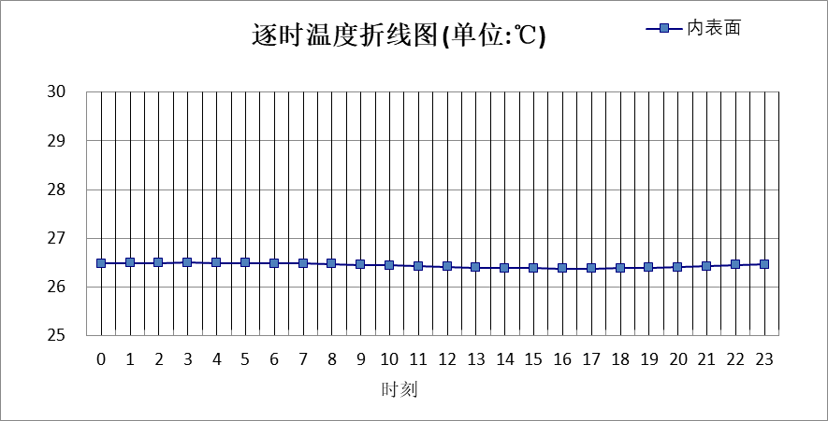

|  |  |  |  |  |  |  |  |  |  |  |  |
| --- | --- | --- | --- | --- | --- | --- | --- | --- | --- | --- | --- |
| 0:00 | 1:00 | 2:00 | 3:00 | 4:00 | 5:00 | 6:00 | 7:00 | 8:00 | 9:00 | 10:00 | 11:00 |
| 26.48 | 26.49 | 26.49 | 26.50 | 26.49 | 26.49 | 26.48 | 26.48 | 26.47 | 26.45 | 26.44 | 26.43 |
| 12:00 | 13:00 | 14:00 | 15:00 | 16:00 | 17:00 | 18:00 | 19:00 | 20:00 | 21:00 | 22:00 | 23:00 |
| 26.42 | 26.40 | 26.39 | 26.39 | 26.38 | 26.38 | 26.39 | 26.40 | 26.41 | 26.43 | 26.45 | 26.46 |

#### 空调房间：南向逐时温度

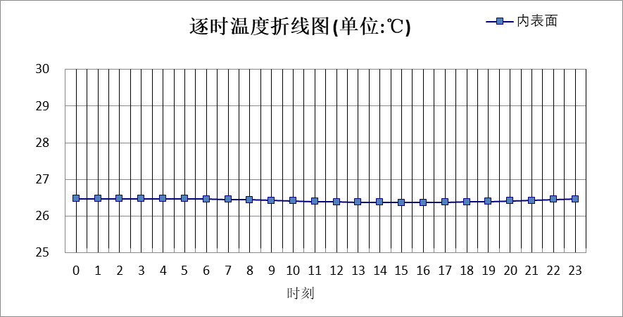

|  |  |  |  |  |  |  |  |  |  |  |  |
| --- | --- | --- | --- | --- | --- | --- | --- | --- | --- | --- | --- |
| 0:00 | 1:00 | 2:00 | 3:00 | 4:00 | 5:00 | 6:00 | 7:00 | 8:00 | 9:00 | 10:00 | 11:00 |
| 26.47 | 26.47 | 26.47 | 26.47 | 26.47 | 26.47 | 26.46 | 26.45 | 26.44 | 26.43 | 26.42 | 26.40 |
| 12:00 | 13:00 | 14:00 | 15:00 | 16:00 | 17:00 | 18:00 | 19:00 | 20:00 | 21:00 | 22:00 | 23:00 |
| 26.39 | 26.38 | 26.38 | 26.37 | 26.37 | 26.38 | 26.39 | 26.40 | 26.42 | 26.43 | 26.45 | 26.46 |

#### 空调房间：北向逐时温度

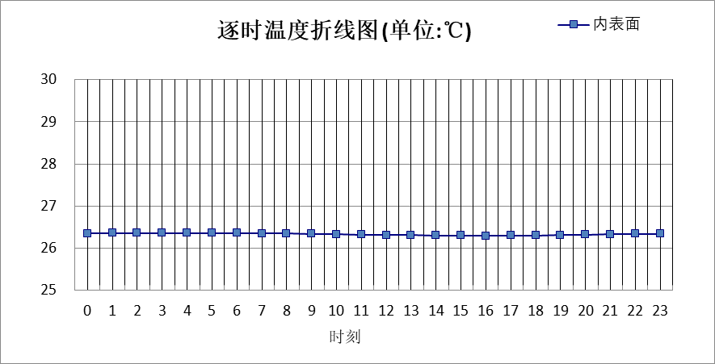

|  |  |  |  |  |  |  |  |  |  |  |  |
| --- | --- | --- | --- | --- | --- | --- | --- | --- | --- | --- | --- |
| 0:00 | 1:00 | 2:00 | 3:00 | 4:00 | 5:00 | 6:00 | 7:00 | 8:00 | 9:00 | 10:00 | 11:00 |
| 26.35 | 26.36 | 26.36 | 26.36 | 26.36 | 26.36 | 26.36 | 26.35 | 26.35 | 26.34 | 26.33 | 26.32 |
| 12:00 | 13:00 | 14:00 | 15:00 | 16:00 | 17:00 | 18:00 | 19:00 | 20:00 | 21:00 | 22:00 | 23:00 |
| 26.31 | 26.31 | 26.30 | 26.30 | 26.29 | 26.30 | 26.30 | 26.31 | 26.32 | 26.33 | 26.34 | 26.34 |

# 验算结论

## 空调房间

|  |  |  |  |  |  |
| --- | --- | --- | --- | --- | --- |
| 类型 | 构造 | 时刻 | 最高温度(℃) | 限值(℃) | 结论 |
| 屋顶 | 上:不上人屋面 | 22:55 | 26.50 | 28.50 | 满足 |
| 外墙（填充墙） | 东:外墙（填充墙）构造一 | 2:05 | 26.47 | 28.00 | 满足 |
| 西:外墙（填充墙）构造一 | 3:15 | 26.50 | 28.00 | 满足 |
| 南:外墙（填充墙）构造一 | 2:30 | 26.47 | 28.00 | 满足 |
| 北:外墙（填充墙）构造一 | 3:35 | 26.36 | 28.00 | 满足 |